**到云**

**概要设计文档**

组长：张钟旺 190327125

组员：曾梦美 190327005

陈隽雅 190327014

陈龙江 190327015

兰 霖 190327042

**完成日期： 2020-03-13**

**修订历史记录**

|  |  |  |  |
| --- | --- | --- | --- |
| 日期 | 版本 | 说明 | 作者 |
| 2020.3.13 | V1.0 | 确定概要设计文档的结构 | 陈龙江、曾梦美 |

目录

1 应用程序架构图 4

2 开发技术说明 4

2.1 Element 5

2.2 Vue 5

2.3 SpringBoot 6

2.4 MySQL 7

2.5 Electron 7

# 1 应用程序架构图

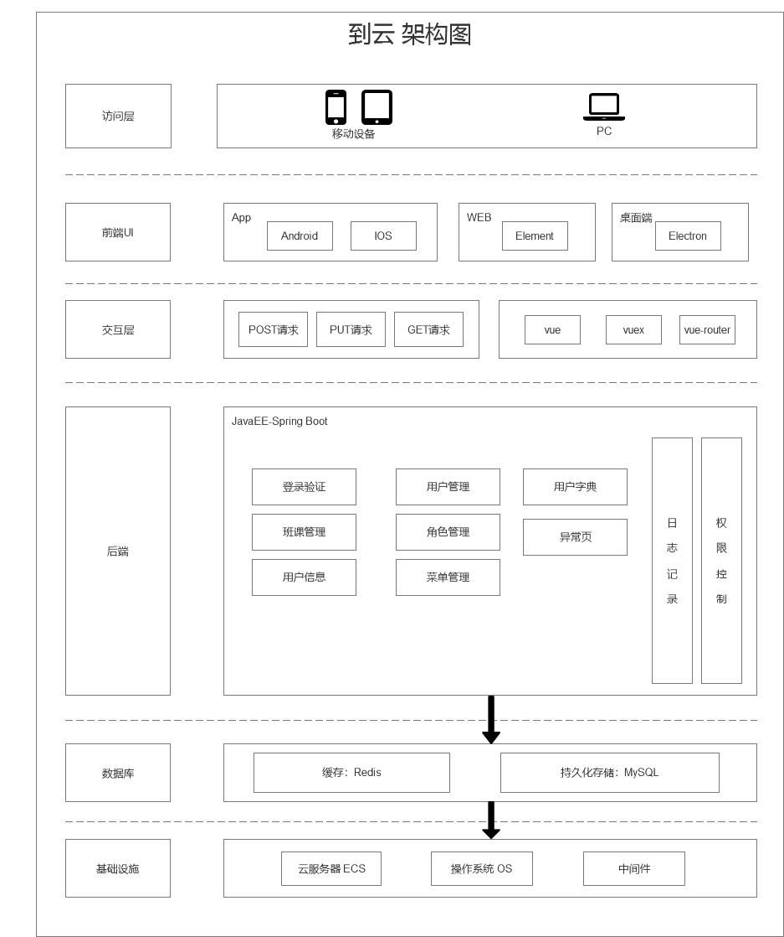

图1 到云架构图

# 2 开发技术说明

UI框架：Element

前端框架：Vue

服务器端开发技术：JavaEE-SpringBoot

数据库开发：MySQL

桌面端技术：Electron

## 2.1 Element

Element，一套为开发者、设计师和产品经理准备的基于 Vue 2.0 的桌面端组件库，整个ui风格简约，很实用，使用demo组件可以快速实现体验交互细节，快速开发。

## 2.2 Vue

Vue是一套用于构建用户界面的渐进式JavaScript框架。与其他重量级框架不同的是，Vue 采用自底向上增量开发的设计。Vue的核心库只关注视图层，并且非常容易学习，非常容易与其它库或已有项目整合。另一方面，Vue完全有能力驱动采用单文件组件和Vue生态系统支持的库开发的复杂单页应用。Vue是MVVM模式的框架，M代表Model（数据层，也就是指数据（前端是js））、V代表View (也就是指DOM层或用户界面)、VM代表ViewModel (处理数据和界面的中间层，也就是指Vue)。

Vue和jQuery最大的不同点在于jQuery通过操作DOM来改变页面的显示，而Vue通过操作数据来实现页面的更新与展示。下面便是Vue数据驱动的概念模型:

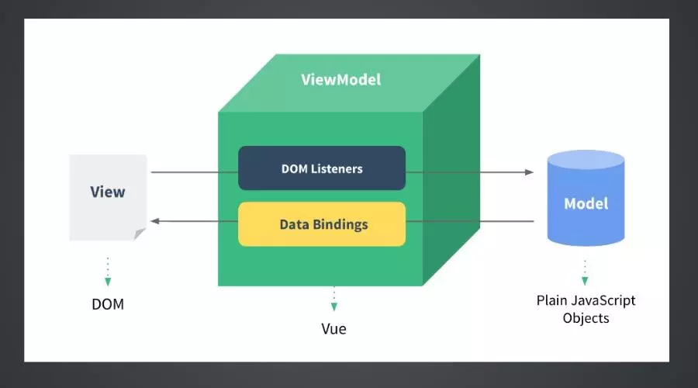

Vue.js主要负责的是上图绿色正方体ViewModel的部分，其在View层（即DOM层）与Model层（即JS逻辑层）之间通过ViewModel绑定了DOM Listeners与Data Bingings两个相当于监听器的东西。

当View层的视图发生改变时，Vue会通过DOM Listeners来监听并改变Model层的数据。相反，当Model层的数据发生改变时，其也会通过Data Bingings来监听并改变View层的展示。这样便实现了一个双向数据绑定的功能，也是Vue.js数据驱动的原理所在。

其优点有：

1. 低耦合：视图（View）可以独立于Model变化和修改，一个ViewModel可以绑定到不同的View上，当View变化的时候Model可以不变，当Model变化的时候View也可以不变。
2. 可重用性：可以把一些视图逻辑放在一个ViewModel里面，让很多view重用这段视图逻辑。
3. 独立开发：开发人员可以专注于业务逻辑和数据的开发（ViewModel），设计人员可以专注于页面设计。
4. 可测试：界面素来是比较难于测试的，而现在测试可以针对ViewModel来写。
5. 易用灵活高效

## 2.3 SpringBoot

Spring是诞生于2002年的Java开发框架，可以说已经成为Java开发的事实标准。所谓事实标准就是虽然Java官方没有说它就是开发标准，但是在当前Java开发的众多项目中，当我们谈到产品级的Java项目的时候，大多都是基于Spring 或者应用了Spring 特性的。Spring基于IOC和AOP两个特性对Java开发本身进行了大大的简化。但是一个大型的项目需要集成很多其他组件，比如一个WEB项目，至少要集成MVC框架、Tomcat这种WEB容器、日志框架、ORM框架等，使用Spring的话每集成一个组件都要去先写它的配置文件，比较繁琐且容易出错。于是就有了SpringBoot。

SpringBoot是由Pivotal团队在2013年开始研发、2014年4月发布第一个版本的全新开源的轻量级框架。它基于Spring4.0设计，不仅继承了Spring框架原有的优秀特性，而且还通过简化配置来进一步简化了Spring应用的整个搭建和开发过程。另外SpringBoot通过集成大量的框架使得依赖包的版本冲突，以及引用的不稳定性等问题得到了很好的解决。

SpringBoot框架中有两个非常重要的策略：开箱即用和约定优于配置。开箱即用，Outofbox，是指在开发过程中，通过在MAVEN项目的pom文件中添加相关依赖包，然后使用对应注解来代替繁琐的XML配置文件以管理对象的生命周期。这个特点使得开发人员摆脱了复杂的配置工作以及依赖的管理工作，更加专注于业务逻辑。约定优于配置，Convention over configuration，是一种由SpringBoot本身来配置目标结构，由开发者在结构中添加信息的软件设计范式。这一特点虽降低了部分灵活性，增加了BUG定位的复杂性，但减少了开发人员需要做出决定的数量，同时减少了大量的XML配置，并且可以将代码编译、测试和打包等工作自动化。

其优点有：

（1）减少了大量的开发时间并提高了生产力。

（2）避免了编写大量的样板代码，注释和XML配置。

（3）解决了Spring的弊端。

（4）快速整合第三方框架，无需配置文件。

（5）代码少了、配置文件少了、不需要对第三方框架烦恼了、项目精简了，对整个团队的开发及维护来说，更大的节约了成本。

1. 使用Java开发基于Spring的应用程序非常容易。

## 2.4 MySQL

MySQL是一个关系型数据库管理系统，由瑞典MySQL AB公司开发，目前属于Oracle旗下产品。MySQL是最流行的关系型数据库管理系统之一，在WEB应用方面，MySQL是最好的RDBMS (Relational Database Management System，关系数据库管理系统) 应用软件。

MySQL是一种关系数据库管理系统，关系数据库将数据保存在不同的表中，而不是将所有数据放在一个大仓库内，这样就增加了速度并提高了灵活性。MySQL所使用的SQL语言是用于访问数据库的最常用标准化语言。MySQL软件采用了双授权政策，分为社区版和商业版，由于其体积小、速度快、总体拥有成本低，尤其是开放源码这一特点，一般中小型网站的开发都选择 MySQL 作为网站数据库。

与其他的大型数据库如Oracle、SQL Server等相比，MySQL自有它的不足之处，但是这丝毫没有减少它受欢迎的程度。对于一般的个人使用者和中小型企业来说，MySQL提供的功能已经绰绰有余，而且MySQL是开发源码的软件，因此可以大大降低总体拥有成本。

其优点有：

（1）体积小、速度快、总体拥有成本低，开源，提供的接口支持多种语言连接操作。

（2）支持多种操作系统。

（3）MySQL的核心程序采用完全的多线程编程。线程是轻量级的进程，它可以灵活地为用户提供服务，而不过多的消耗系统资源。用多线程和C语言实现的MySQL能很容易充分利用CPU。

（4）MySQL有一个非常灵活而且安全的权限和口令系统。当客户与MySQL服务器连接时，他们之间所有的口令传送被加密，而且MySQL支持主机认证。

（5）MySQL能够提供很多不同的使用者界面，包括命令行客户端操作，网页浏览器，以及各式各样的程序语言界面，例如 C++，Perl，Java，PHP，以及Python。你可以使用事先包装好的客户端，或者干脆自己写一个合适的应用程序。MySQL可用于Unix，Windows，以及OS/2等平台，因此它可以用在个人电脑或者是服务器上。

## 2.5 Electron

Electron是由Github开发，用HTML,CSS和JavaScript来构建跨平台桌面应用程序的一个开源库。 Electron通过将Chromium和Node.js合并到同一个运行时环境中，并将其打包为Mac，Windows和Linux系统下的应用来实现这一目的。

Electron可以让你使用JavaScript来创建桌面应用，可以将其理解为Node.js的一个变体，它提供了丰富的运行时访问Native的API接口。在Electron中运行package.json和main脚本的进程成为主进程，可以在主进程中通过创建Web页面来显示GUI。Electron使用Chromium的多进程机制来渲染页面，每个页面拥有一个自己的进程，该进程成为渲染进程。在Electron中用户可以通过Node.js的API跨过网页运行的沙箱去访问更为底层的系统应用。

主进程通过使用BrowserWindow实例创建页面，每个BrowserWindow都是在自己的渲染进程中运行。当一个BrowserWindow实例被销毁的时候对应的渲染进程也被销毁了。主进程管理着所有的网页和它们对应的渲染进程，每个渲染进程只关心自己的网页。渲染进程若是想访问GUI操作，需要向主进程发出请求。在Electron中主进程和渲染进程之间有几种交互方式：ipcRenderer和ipcMain来发送messages。